Guide d’utilisation du logiciel

Configuration des fichiers avant exécution de l’interface:

- Utiliser un compilateur python (Pyzo ou Pycharm conseillés)
Il est nécessaire de disposer des librairies suivantes:
Propres à Python : numpy, tkinter, threading, time, PIL, math, serial, importlib (facultatif)
Propres au projet : Application, Actions, ConnectionNucleo, TraductionChemin, PathFinding
- Ouvrir le fichier Main.py avec le compilateur
- Ouvrir le fichier Application.py avec le compilateur
- Modifier “chemin_g” en y inscrivant le chemin pour accéder au fichier contenant les images du projet
- S’assurer que le compilateur travaille bien dans le bon dossier
- Exécuter le Main

Utilisation de l’interface:

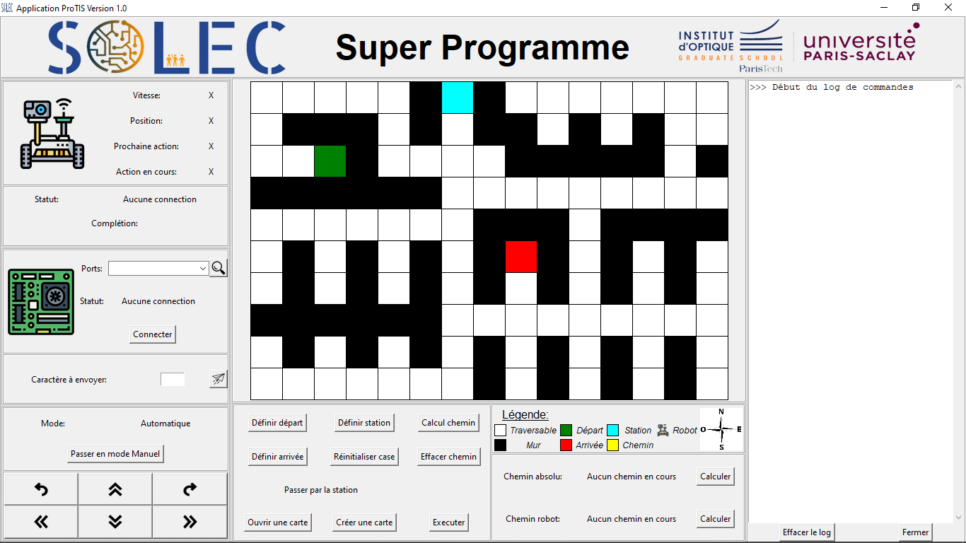
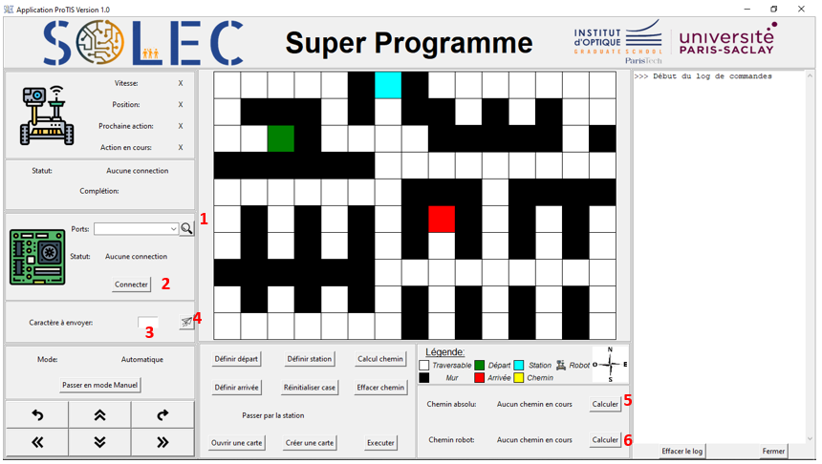

Etape 1: Cliquer sur la loupe (1) pour trouver le port auquel la nucléo est branchée
Etape 2: Cliquer sur “connecter” (2) pour établir la connexion avec la Nucléo

Vous pouvez désormais envoyer des caractères un par un au robot en les écrivant un par un dans le cadre de saisie (3) puis en cliquant sur l’avion en papier (4)

Autres fonctionnalités:
- Définir départ, cliquez dessus puis cliquez sur une case de la carte pour définir un nouveau départ
- Définir arrivée, même chose mais pour une nouvelle arrivée
- Définir station, même chose mais pour une nouvelle station
- Réinitialiser case, redonne à une case sa couleur d’origine lors du lancement du logiciel
- Calcul Chemin, calcule et affiche le meilleur chemin sur la carte. Le meilleur chemin est calculé entre le départ (en vert) et l’arrivée (en rouge) si plusieurs chemin sont équivalents le logiciel prend le premier qu’il trouve
- Effacer chemin, efface les cases jaunes représentant le chemin sur la carte
- Calculer (5), traduit le meilleur chemin trouvé par Calcul chemin en instructions dans le repère absolu (Haut Bas Droite Gauche). Attention, cliquer sur Calcul chemin avant de cliquer sur ce bouton
- Calculer (6), traduit le chemin en repère absolu en instructions dans le repère relatif du robot. Attention, cliquer sur Calculer (5) avant de cliquer sur ce bouton
- Exécuter, exécute les instructions calculées par Calculer (6) et les envoit au robot une par une avec un intervalle de 5 secondes. Attention, cliquer sur Calculer (6) avant de cliquer sur ce bouton.

